Viel Stabilität, wenig Gewicht: Neue Low-Cost-Energiekette von igus für freitragende Anwendungen
E4Q.64L dank bionischem Design bis zu 20 Prozent günstiger als großer Bruder E4Q

Köln, 11. Juli 2023 – Neuzugang im Energieketten-Portfolio von igus: Die E4Q, eine weltweit bewährte e-kette für Anwendungen mit großen freitragenden Längen und hohem Füllgewicht, ist ab sofort als „L-Variante” erhältlich. Mit der E4Q.64L sparen Anwender, für welche die E4Q bislang überdimensioniert war, bis zu 20 Prozent Kosten. Und profitieren trotzdem von den Vorteilen des großen Bruders – etwa von der schnellen und werkzeuglosen Öffnung.

Von der 7. Roboterachse in Portalanwendungen bis hin zu Werkzeugmaschinen: In anspruchsvollen Anwendungen mit großer freitragender Länge und viel Füllgewicht hat sich in den letzten Jahren die Energiekette der Serie E4Q von igus etabliert. Aus zwei Gründen: Zum einen ist die e-kette dank breiter Seitenteile und vier Anschlägen pro Kettenglied besonders robust. Zum anderen sparen Anwender bis zu 40 Prozent Montagezeit, weil sich die Stege in Sekundenschnelle öffnen lassen – ohne Werkzeuge und mit nur zwei Fingern. Das Problem: In Anwendungen mit mittlerer Beanspruchung war die e-kette bislang oft überdimensioniert, etwa in Werkzeugmaschinen, der Holzbearbeitung oder Autowaschanlagen. „Um Anwendern auch hier die Vorzüge der E4Q anbieten zu können, und das zu einem günstigeren Preis, haben wir die L-Version E4Q.64L entwickelt“, sagt Christian Ziegler, Leiter des Produktmanagements e-ketten bei igus. „Je nach Breite ist die Low-Cost-Variante der Energiekette zwischen 15 und 20 Prozent günstiger als die E4Q.“

Bionisches Design sorgt für geringes Gewicht, drei Anschläge pro Kettenglied für Robustheit
Um Kosten zu sparen, haben die igus Konstrukteure das Design der E4Q modifiziert. Ziel war es, eine Balance zwischen geringem Eigengewicht und höchster Robustheit herzustellen. Für das geringere Gewicht sorgen dabei Seitenlaschen an den Kettengliedern, die im Vergleich zur E4Q schmaler ausfallen. Beibehalten wurde das bionische Design, das Material überall dort ausspart, wo es keine tragende Funktion hat. „Das Anschlagsystem hingegen wurde ganz neu gedacht. Das Entwicklungsziel waren mehr Stabilität und Lebensdauer als bei den Vorgängermodellen mit zwei Anschlägen pro Kettenglied. Die E4Q.64L ist nun die erste Energiekette von igus, die in jedem Kettenglied drei Anschläge hat“, sagt Ziegler. „Das sorgt für einen noch gleichmäßigeren Kraftfluss und eine verlängerte Lebensdauer.“

Bis zu 20 Prozent mehr freitragende Länge
Versuche im igus Testlabor beweisen: Im Vergleich zur Serie 14240, die ebenfalls für freitragende Anwendungen zum Einsatz kommt, hat die E4Q.64L ein circa 30 Prozent größeres Bruchmoment. Daraus resultiert bis zu 20 Prozent mehr Länge bei gleichem Füllgewicht. Bei zum Beispiel 4kg/m schafft die E4Q.64L somit 3,2 Meter. Bei den Vorgängermodellen E4/Light und E4.1 sind es 2,7 Meter. Ziegler: „Dank der herausragenden Stabilität der E4Q.64L können wir viele Anwendungen wie Fluggastbrücken am Flughafen oder Autowaschanlagen so günstig wie nie zuvor bedienen.“ Platz für Energie- und Datenleitungen sei aufgrund des optimierten Verhältnisses von Innen- zu Außenabmessungen ausreichend vorhanden. Die E4Q.64L hat eine Innenhöhe von 64 mm. Zudem kann die e-kette durch Tausch der Außenlasche gegen eine spezielle RBR-Lasche auch in zwei Biegerichtungen betrieben werden. Die Kette hat somit einen sogenannten Rückwärtigen Biegeradius (RBR), wodurch Kreisbewegungen realisiert werden können, etwa an der Achse 1 eines Roboters.

Anpassungsfähig wie ein Chamäleon: Breiten zwischen 100 und 500 Millimetern erhältlich
Bei allen Designanpassungen: Die Öffnungsstege der E4Q hat igus bei der Low-Cost-Variante nicht verändert. Und damit Anwendern zwei Vorteile gesichert. Zum einen lässt sich die E4Q.64L genauso leicht und intuitiv öffnen wie ihr großer Bruder. In die Stege sind zwei Mulden eingelassen, über die sich die Verschlusshaken mit zwei Fingern aufziehen lassen. An beiden Enden entriegelt, lässt sich der Öffnungssteg dann mit geringem Kraftaufwand nach oben entnehmen. Zum anderen steht direkt ein umfangreiches Programm an Stegbreiten zur Verfügung, sodass die E4Q.64L mit Beginn der Markteinführung bereits in 29 Breiten zwischen 100 und 500 Millimetern erhältlich ist.

Bildunterschrift:

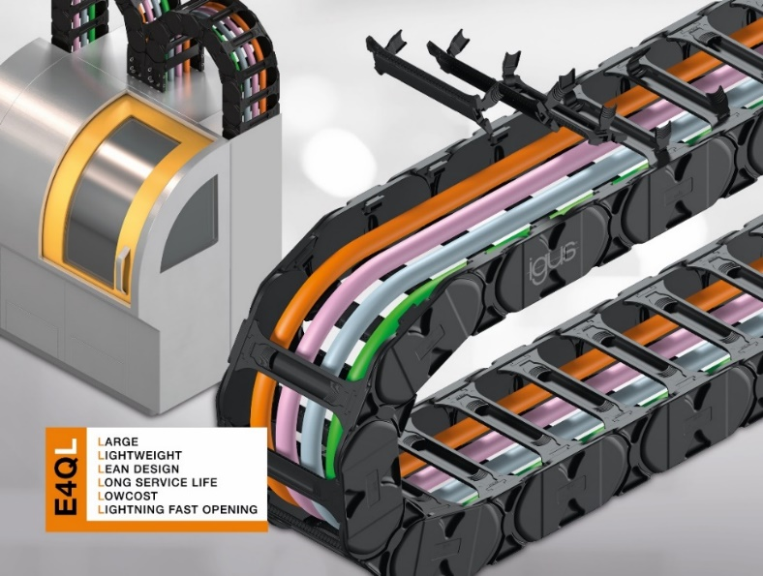
Bild PM3823-1
Von den Vorteilen der E4Q profitieren und bis zu 20 Prozent Kosten sparen: Die neue E4Q.64L überzeugt in Anwendungen mit mittlerer Beanspruchung, etwa in Werkzeugmaschinen, mit hoher Stabilität, langer Lebensdauer und geringem Gewicht. (Quelle: igus GmbH)

ÜBER IGUS:

Die igus GmbH entwickelt und produziert motion plastics. Diese schmierfreien Hochleistungskunststoffe verbessern die Technik und senken Kosten überall dort, wo sich etwas bewegt. Bei Energiezuführungen, hochflexiblen Kabeln, Gleit- und Linearlagern sowie der Gewindetechnik aus Tribopolymeren führt igus weltweit die Märkte an. Das Familienunternehmen mit Sitz in Köln ist in 31 Ländern vertreten und beschäftigt weltweit rund 4.600 Mitarbeiter. 2022 erwirtschaftete igus einen Umsatz von 1,15 Milliarden Euro. Die Forschung in den größten Testlabors der Branche produziert laufend Innovationen und mehr Sicherheit für die Anwender. 243.000 Artikel sind ab Lager lieferbar und die Lebensdauer ist online berechenbar. In den letzten Jahren expandierte das Unternehmen auch durch interne Start-ups, zum Beispiel für Kugellager, Robotergetriebe, 3D-Druck, die Plattform RBTX für Low Cost Robotics und intelligente „smart plastics“ für die Industrie 4.0. Zu den wichtigsten Umweltinvestitionen zählen die „Chainge“ Plattform für das Recycling von technischen Kunststoffen und die Beteiligung an einer Firma, die aus Plastikmüll wieder Öl gewinnt.

PRESSEKONTAKTE:  Oliver Cyrus  Leiter Presse & Werbung  igus® GmbH  Spicher Str. 1a  51147 Köln  Tel. 0 22 03 / 96 49-459  ocyrus@igus.net  www.igus.de/presse | Selina Pappers  Managerin Presse & Werbung  igus® GmbH  Spicher Str. 1a  51147 Köln  Tel. 0 22 03 / 96 49-7276  spappers@igus.net  www.igus.de/presse | Anja Görtz-Olscher  Managerin Presse & Werbung  igus® GmbH  Spicher Str. 1a  51147 Köln  Tel. 0 22 03 / 96 49-7153  agoertz@igus.net  www.igus.de/presse

Die Begriffe „igus“, „Apiro“, „CFRIP“, „chainflex“, „conprotect“, „CTD“, „drygear“, „drylin“, „dryspin“, „dry-tech“, „easy chain“, „e-chain“, „e-chain systems“, „e-ketten“, „e-kettensysteme“, „e-skin“, „e-spool“, „flizz“, „ibow“, „igear“, „iglidur“, „igubal“, „igutex“, „kineKIT“, „manus“, „motion plastics“, „pikchain“, „plastics for longer life“, „readycable“, „readychain“, „ReBeL“, „speedigus“, „triflex“, „robolink“ und „xiros“ sind gesetzlich geschützte Marken in der Bundesrepublik Deutschland und gegebenenfalls auch international.

